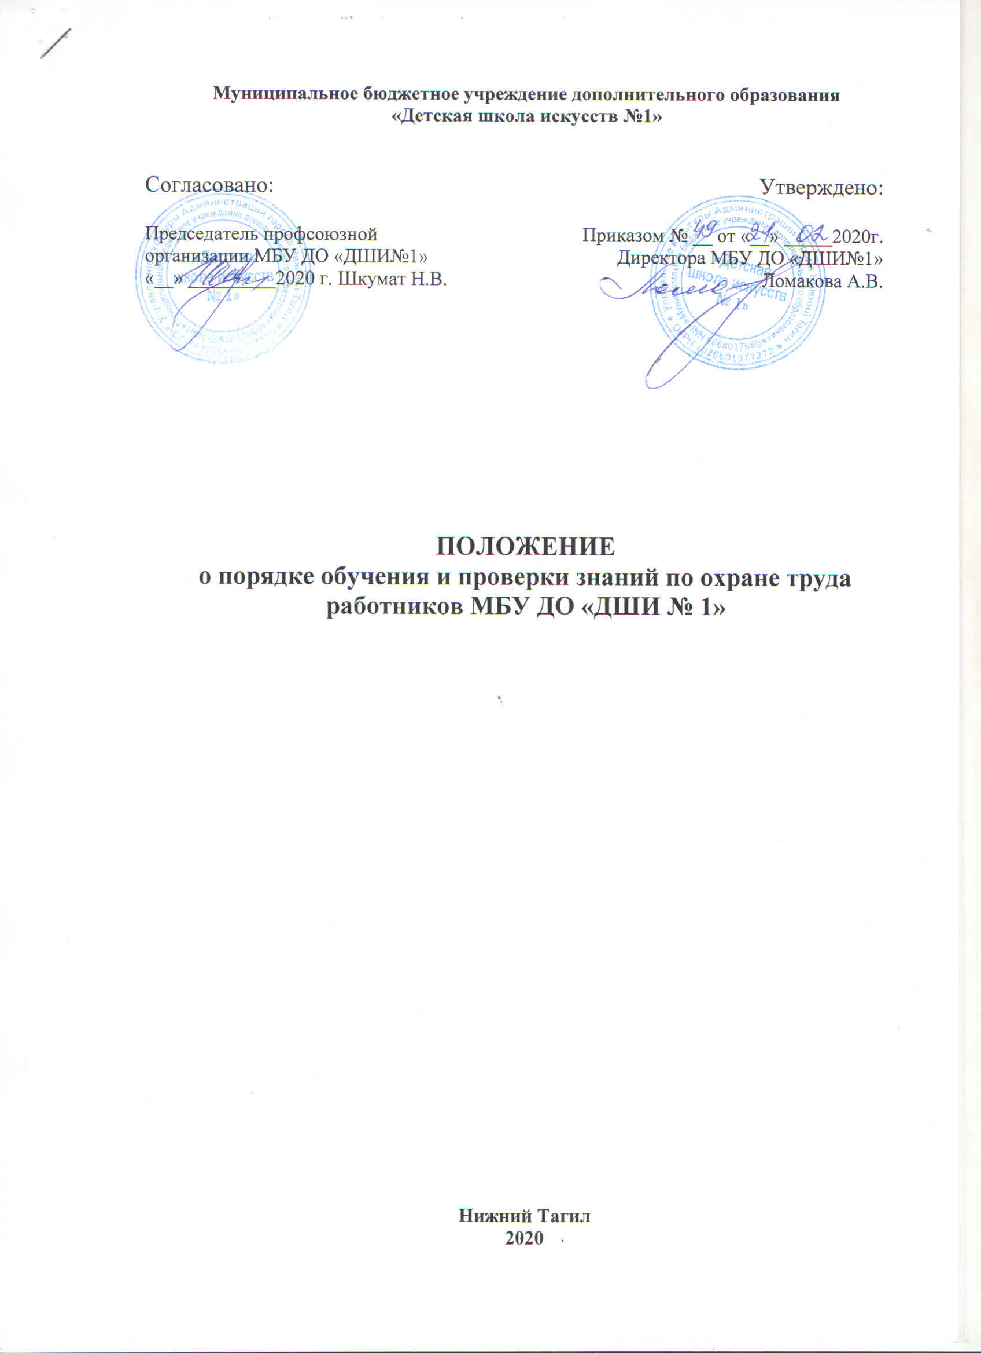

1. Настоящее Положение о порядке обучения и проверки знаний по охране труда работников школы, в дальнейшем «Положение» разработано в целях реализации требований закона «Об основах охраны труда в Российской Федерации» (ст. 18), предусматривающих обязательное обучение и проверку знаний по охране труда всех работников предприятий, включая руководителей.
Обучение и проверка знаний по охране труда рабочих проводится в соответствии с ГОСТ 12.0.004.-90.
Установление общего порядка обучения и проверки знаний по охране труда руководителей и работников образовательного учреждения направлено на обеспечение соблюдения законов и иных нормативных правовых актов по охране труда (санитарные правила, нормы и гигиенические нормативы, правила устройства и безопасной эксплуатации, правила пожарной и электробезопасности, правила и инструкции по охране труда, организационно-методические документы) в процессе производственной деятельности. Обучению и проверке знаний в порядке, установленном настоящим Положением, подлежат педагогические работники образовательного учреждения.
3. Обучение и проверка знаний по охране труда поступивших на работу работников и специалистов проводится не позднее одного месяца после назначения на должность, для работающих - периодически, не реже одного раза в три года.
4. Ответственность за организацию своевременного и качественного обучения и проверки знаний по охране труда в целом по образовательному учреждению возлагается на руководителя учреждения.
5. Поступившие в образовательное учреждение педагогические работники проходят вводный инструктаж, который проводит руководитель учреждения. При этом они должны быть ознакомлены:
– с состоянием условий и охраны труда, производственного травматизма и профессиональной заболеваемости в образовательном учреждении,
– с законодательными и иными нормативными правовыми актами по охране труда, коллективным договором (соглашением) образовательного учреждения;
– со своими должностными обязанностями по обеспечению охраны труда в образовательном учреждении;
– с порядком и состоянием обеспечения работников средствами индивидуальной и коллективной защиты от воздействия опасных и вредных производственных факторов и др.
6. Внеочередная проверка знаний по охране труда работников образовательного учреждения проводится независимо от срока проведения предыдущей проверки:
– при введении в действие в образовательном учреждении новых иди переработанных (дополненных) законодательных и иных нормативных правовых актов по охране труда;
– при замене оборудования, требующего дополнительных знаний по охране труда обслуживающего персонала;
– при назначении или переводе на другую работу, если новые обязанности требуют от работников дополнительных знаний по охране труда (до начала исполнения ими своих обязанностей);
– по требованию государственной инспекции труда субъекта Российской Федерации при установлении недостаточных знаний;
– после аварий, несчастных случаев, а также при нарушении педагогическими работниками требований нормативных правовых актов по охране труда;
– при перерыве в работе в данной должности более одного года.
7. Непосредственно перед очередной (внеочередной) проверкой знаний по охране труда работников организуется специальная подготовка с целью углубления знаний по наиболее важным вопросам охраны труда (краткосрочные семинары, беседы, консультации и др.). О дате и месте проведения проверки знаний работник должен быть предупрежден не позднее, чем за 15 дней.
8. Для проведения проверки знаний по охране труда работников в образовательном учреждении приказом (распоряжением) руководителя учреждения создается комиссия по проверке знаний.
9. В состав комиссии по проверке знаний по охране труда работников и специалистов образовательного учреждения включаются руководители служб охраны труда, государственные инспекторы по охране труда (по согласованию с ними), представители профсоюзного комитета, а в случаях проведения проверки знаний совместно с другими надзорными органами представители этих органов (по согласованию с ними).
Конкретный состав, порядок и форму работы комиссии по проверке знаний определяет руководитель образовательного учреждения.
10. Члены комиссии по проверке знаний должны иметь документ, удостоверяющий их полномочия. Они должны пройти проверку знаний по охране труда в вышестоящих территориальных комиссиях по охране труда.
II. Комиссия по проверке знаний состоит из председателя, заместителя председателя (в необходимых случаях), секретаря и членов комиссии. Проверку знаний по охране труда комиссия может проводить в составе не менее трех человек.
12. Работа комиссии по проверке знаний осуществляется в соответствии с графиком, утвержденным руководителем образовательного учреждения. Лица, проходящие проверку знаний, должны быть ознакомлены с графиком. Копия утвержденного графика направляется для сведения в районный комитет по образованию.
13. Проверка знаний по охране труда работников образовательного учреждения проводится с учетом их должностных обязанностей по охране труда, а также по тем нормативным актам по охране труда, обеспечение и соблюдение которых входит в их служебные обязанности.
14. Перечень контрольных вопросов для проверки знаний по охране труда работников образовательного учреждения разрабатываются на основе Примерного перечня вопросов.
15. Результаты проверки знаний по охране труда работников образовательного учреждения оформляются протоколами к настоящему Положению. Протоколы подписываются председателем и членами комиссии, принимавшими участие в ее работе, и сохраняются до очередной проверки знаний.
16. Лицам, прошедшим проверку знаний по охране труда, выдаются удостоверения за подписью председателя комиссии, заверенные печатью образовательного учреждения.
17. Педагогические работники образовательного учреждения, не прошедшие проверку знаний по охране труда из-за неудовлетворительной подготовки, обязаны в срок не позднее одного месяца пройти повторную проверку знаний. Вопрос о соответствии занимаемой должности работников не прошедших проверку знаний по охране труда решается руководителем учреждения» установленном порядке.
18. Удостоверения о проверке знаний по охране труда действительны на всей территории России, в том числе для работников, находящихся в командировке.
19. В период между очередными проверками знаний в образовательном учреждении могут проводиться целевые мероприятия (лекции, тематические курсы и т. п.) по повышению уровня знаний по актуальным вопросам охраны труда.
20. Обучение по вопросам охраны труда работников и специалистов образовательного учреждения проводится по программе, разработанной и утвержденной учреждением в соответствии с типовыми программами.
21. Контроль за своевременным проведением проверки знаний по охране труда работников образовательного учреждения осуществляется специалистами по охране труда органов управления образованием и государственной инспекцией труда.

. Приложение 1

УЧЕБНЫЙ ПЛАН
по обучению и проверке по охране труда работников учреждения
№ п/п | Тема занятия | Кол-во  часов | Кто проводит
А Общий курс
1 | Законодательные и правовые нормативные акты по охране труда | 2 | Специалист по охране труда Дутчак С.Е.
2 | Органы государственного управления, надзора и контроля за охраной труда, ведомственный и общественный контроль за охраной труда | 1 | Специалист по охране труда Дутчак С.Е.
3 | Взрывная и пожарная безопасность | 1 | Специалист по охране труда Дутчак С.Е.
4 | Электробезопасность | 1 | Специалист по охране труда Дутчак С.Е.
5 | Опасные и вредные производственные факторы и меры защиты от них | 1 | Специалист по охране труда Дутчак С.Е.
6 | Льготы и компенсации за тяжелые работы с вредными и опасными условиями труда. Возмещение работодателями вреда, причиненного работникам при исполнении ими трудовых обязанностей | 1 | Специалист по охране труда Дутчак С.Е.
7 | Аттестация рабочих мест по условиям труда | 1 | Специалист по охране труда Дутчак С.Е.
8 | Производственный травматизм и мероприятия по его профилактике | 1 | Специалист по охране труда Дутчак С.Е.
9 | Оказание первой доврачебной помощи пострадавшему | 2 | Специалист по охране труда Дутчак С.Е.
В Специальный курс
10 | Техника безопасности на конкретном рабочем месте (в кабинете и т. д.) | 2 | Специалист по охране труда Дутчак С.Е.
11 | Производственная санитария на конкретном рабочем месте (в кабинете т. д.) | 1 | Специалист по охране труда Дутчак С.Е.
12 | Итоговый контроль и выдача удостоверений | 1 | Аттестационная комиссия
Всего 15 часов

Муниципальное бюджетное учреждение
дополнительного образования «Детская школа искусств №1»

Тематический план обучения и проверки знаний
по охране труда преподавателей, рабочих и служащих

№ п/п Тема Количество учебных часов
А. Общий курс
1. Законодательные и правовые нормативные акты по охране труда 2
2. Органы государственного управления, надзора и контроля за охраной труда, ведомственный и общественный контроль за охраной труда 1
3. Взрывная и пожарная безопасность 1
4. Электробезопасность 1
5. Опасные и вредные производственные факторы и меры защиты от них 1
6. Льготы и компенсации за тяжелые работы с вредными и опасными условиями труда. Возмещение работодателями вреда, причиненного работникам при исполнении ими трудовых обязанностей 1
7. Аттестация рабочих мест по условиям труда 1
8. Производственный травматизм и мероприятия по его профилактике 1
9. Оказание первой доврачебной помощи пострадавшему 2
Б. Специальный курс
10. Техника безопасности на конкретном рабочем месте (в кабинете, классе, спортзале, мастерской и т. д.) 2
11. Производственная санитария на конкретном рабочем месте (в кабинете, классе, спортзале, мастерской и т. д.) 1
12. Итоговый контроль и выдача удостоверений 1
Всего: 15

Приложение №2
Муниципальное бюджетное учреждение дополнительного образования
«Детская школа искусств №1»

ПРОТОКОЛ №______
заседания комиссии по проверке знаний по охране труда
«___» _______________ 20___ г.

В соответствии с приказом №____ от «___»____________20____ г.
комиссия в составе:
председателя _________________________________________________
^{(должность, Ф. И. О.)}
и членов комиссии _____________________________________________
^{(должность, Ф. И. О.)}
________________________________________________________________________________________________________________________________________________________________
провела проверку знаний по охране труда педагогических работников учреждения в объеме, соответствующем должностным обязанностям.

№  п/п | Фамилия,  имя, отчество  аттестуемого | Должность  (профессия) | № билета | Решение  комиссии  (аттестован,  не аттестован) | Подпись  лица, прошедшего аттестацию
1 | 2 | 4 |  | 5 | 6
1
Председатель комиссии___________________ /__________________/
Зам. председателя комиссии________________ /__________________/
Члены комиссии
________________________________________________________________________________________________________________________________________________________________________________________________________________________________________________

Приложение №3.
Удостоверение о проверке требований охраны труда
__________________________________________________________________

Муниципальное бюджетное учреждение дополнительного образования  «Детская школа искусств №1»  УДОСТОВЕРЕНИЕ №____  Выдано___________________  /Ф.И.О./  Место работы МБУ ДО «ДШИ №1»  Должность ___________________  проведена проверка знаний требований охраны труда по теме: «Охрана труда» в объеме 15 часов  Протокол заседания комиссии по проверке знаний требований охраны труда работников __________  от «___»__________200__ г. №____  Председатель комиссии  Дата ____________ | Сведения о повторных проверках знаний требований охраны труда  Ф.И.О.__________________________  Место работы___________________  Должность______________________  проведена проверка знаний требований охраны труда по теме: «Охрана труда», в объеме 15 часов  Протокол заседания комиссии по проверке знаний требований охраны труда работников МБУ ДО «ДШИ №1»  от «___»_________200__ г. №____  Председатель комиссии

